# **Worddownload:**

<http://www.jensen-media.de/download/ditis/baden_baden_isms.docx>

**Erste erfolgreiche Zertifizierung nach IT-Sicherheitskatalog**

Stadtwerke Baden-Baden sind als erster Energieversorger überhaupt zertifiziert

Baden-Baden/Ulm (jm).

IT-Sicherheit in der Energiewirtschaft: Bis zum 31. Januar 2018 müssen alle Netzbetreiber für Strom und Gas in Deutschland in einem Audit nachweisen, dass sie ein nach ISO/IEC27001 und IT-Sicherheitskatalog zertifiziertes Informationssicherheits-Managementsystem (ISMS) eingeführt haben und betreiben. Die Stadtwerke Baden-Baden sind jetzt als erster Energieversorger in Deutschland von TÜV Süd nach dem IT-Sicherheitskatalog gemäß §11 des Energiewirtschaftsgesetzes zertifiziert worden. Vorbereitet und begleitet wurde der Zertifizierungsprozess vom IT-Sicherheitsspezialisten ditis Systeme mit Sitz in Ulm. Zur Prozessbeschleunigung setzte das Unternehmen des Voith-Konzerns für die Audit-Vorbereitung die von ihm entwickelte ISMS-Plattform „ditis InfoSec Manager“ ein.

„Im Rahmen des Zertifizierungsprozesses wurden alle Risikoanalysen durchgeführt, allein aus der DIN ISO/IEC 27001 haben die Stadtwerke Baden-Baden 130 Prüfkriterien erfüllen müssen. Hinzu kamen noch die Prüfpunkte der DIN ISO/IEC TR 27019 und des IT-Sicherheitskatalogs der Bundesnetzagentur“, sagt Tobias Adrian, der verantwortliche Projektleiter und Spezialist für Informationssicherheit bei ditis.

Die Stadtwerke Baden-Baden profitierten dabei als erster Energieversorger in Deutschland überhaupt vom ISMS-Zertifizierungstool von ditis, das seit vielen Jahren in der Industrie branchenunabhängig als Benchmark für Audits im Bereich Informationssicherheit nach ISO/IEC 27001 gilt. „Unser ISMS-Tool war eine hervorragende Grundlage für die Zertifizierung und hat den Prozess enorm beschleunigt. Wir mussten nur noch wenige branchenspezifische Anforderungen der Bundesnetzagentur für Energieversorger implementieren“, so Adrian.

Im Prüfkatalog fanden sich nicht nur netzspezifische Herausforderungen wie die komplette Netzleittechnik mit der sicheren IT-Anbindung von Trafostationen, Umspannwerken oder Gasübergabestationen, auch Personal- und Einkaufsprozesse mussten branchenbedingt neu überdacht werden. „Bei der Neubesetzung von bestimmten Stellen ist beispielsweise ein polizeiliches Führungszeugnis zwingend erforderlich“, erklärt Adrian.

Zur Vorbereitung für das Audit der Stadtwerke Baden-Baden erstellte das Team der ditis eine angemessene und praxisnahe Dokumentation. Diese detaillierte Abbildung der Prozesse führte zu einer erfolgreichen Zertifizierung durch die Prüfer der TÜV Süd Management Service GmbH, die unter Beobachtung der Deutschen Akkreditierungsstelle (DAkkS) erfolgte.

„Mit dem konsequent durchgeführten Projekt beschritten die Stadtwerke Baden-Baden neue Wege und sind ihren Qualitätsansprüchen erneut ein Stück näher gekommen“, unterstreicht der neue Geschäftsführer der Stadtwerke, Helmut Oehler. „Die jetzt erfolgte Zertifizierung ist nur ein erster Schritt, weil wir weitere Unternehmensbereiche mit in die Betrachtungen einbeziehen werden. Alle aus diesem Projekt folgenden Maßnahmen sorgen für eine weitere Erhöhung der Versorgungssicherheit unserer Kunden.“.

Das Team der ditis verfügt über eine langjährige Erfahrung im Bereich der Informationssicherheit, der IT-Security und des Datenschutzes. Geschäftsführer Rolf Strehle war einer der ersten IT-Sicherheitsspezialisten weltweit, der Unternehmen nach der DIN ISO/IEC 27001 auditieren durfte. Als TV-Experte und Speaker auf internationalen IT-Sicherheitskongressen ist das Fachwissen des ditis-Chefs nach wie vor sehr gefragt. Die ditis Systeme beschäftigt in Ulm und Heidenheim mehr als 100 Mitarbeiterinnen und Mitarbeiter, sie betreut in diesem Umfeld internationale Großkonzerne und führende Mittelstandsunternehmen.

**Weitere Informationen:**

ditis Systeme, Niederlassung der JMV GmbH & Co. KG, Lise-Meitner-Straße 15, Science-Park II, 89081 Ulm, Telefon 0731/509704-40, [info@ditis.de](mailto:info@ditis.de), www.ditis.de

Pressekontakt:

Jensen media GmbH, Redaktion, Hemmerlestraße 4, 87700 Memmingen, Telefon: 08331/99188-0 Telefax 08331/99188-80, [info@jensen-media.de](mailto:info@jensen-media.de), Internet: <http://www.jensen-media.de>

Ansprechpartner: Ingo Jensen ([ingo.jensen@jensen-media.de](mailto:ingo.jensen@jensen-media.de))

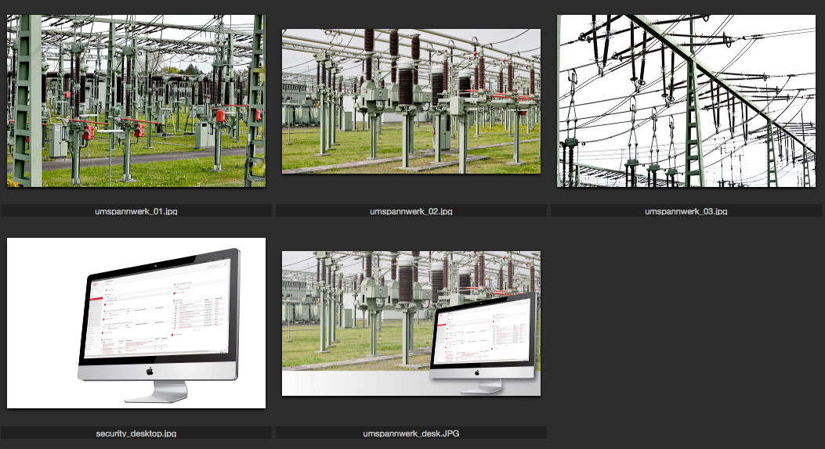

**Bildunterschriften:**

**umspannwerk_01.jpg bis umspannwerk_03.jpg**

Energieversorger müssen ihre IT im Griff haben. Foto: ditis

**security_desktop.jpg und umspannwerk_desk.jpg**

Das ISMS-Tool „InfoSec Manager“ von ditis beschleunigt den Zertifizierungsprozess. Foto: ditis